№ техн.  карты | Наименование блюда | Порции по возрастам |  | Пищевые вещества  7-11 лет |  |  | Энергетическая ценность | Пищевые вещества  11-18 лет |  |  | Энергетическая ценность
 |  | 7-11 лет | 11-18 лет | Б | Ж | У |  | Б | Ж | У
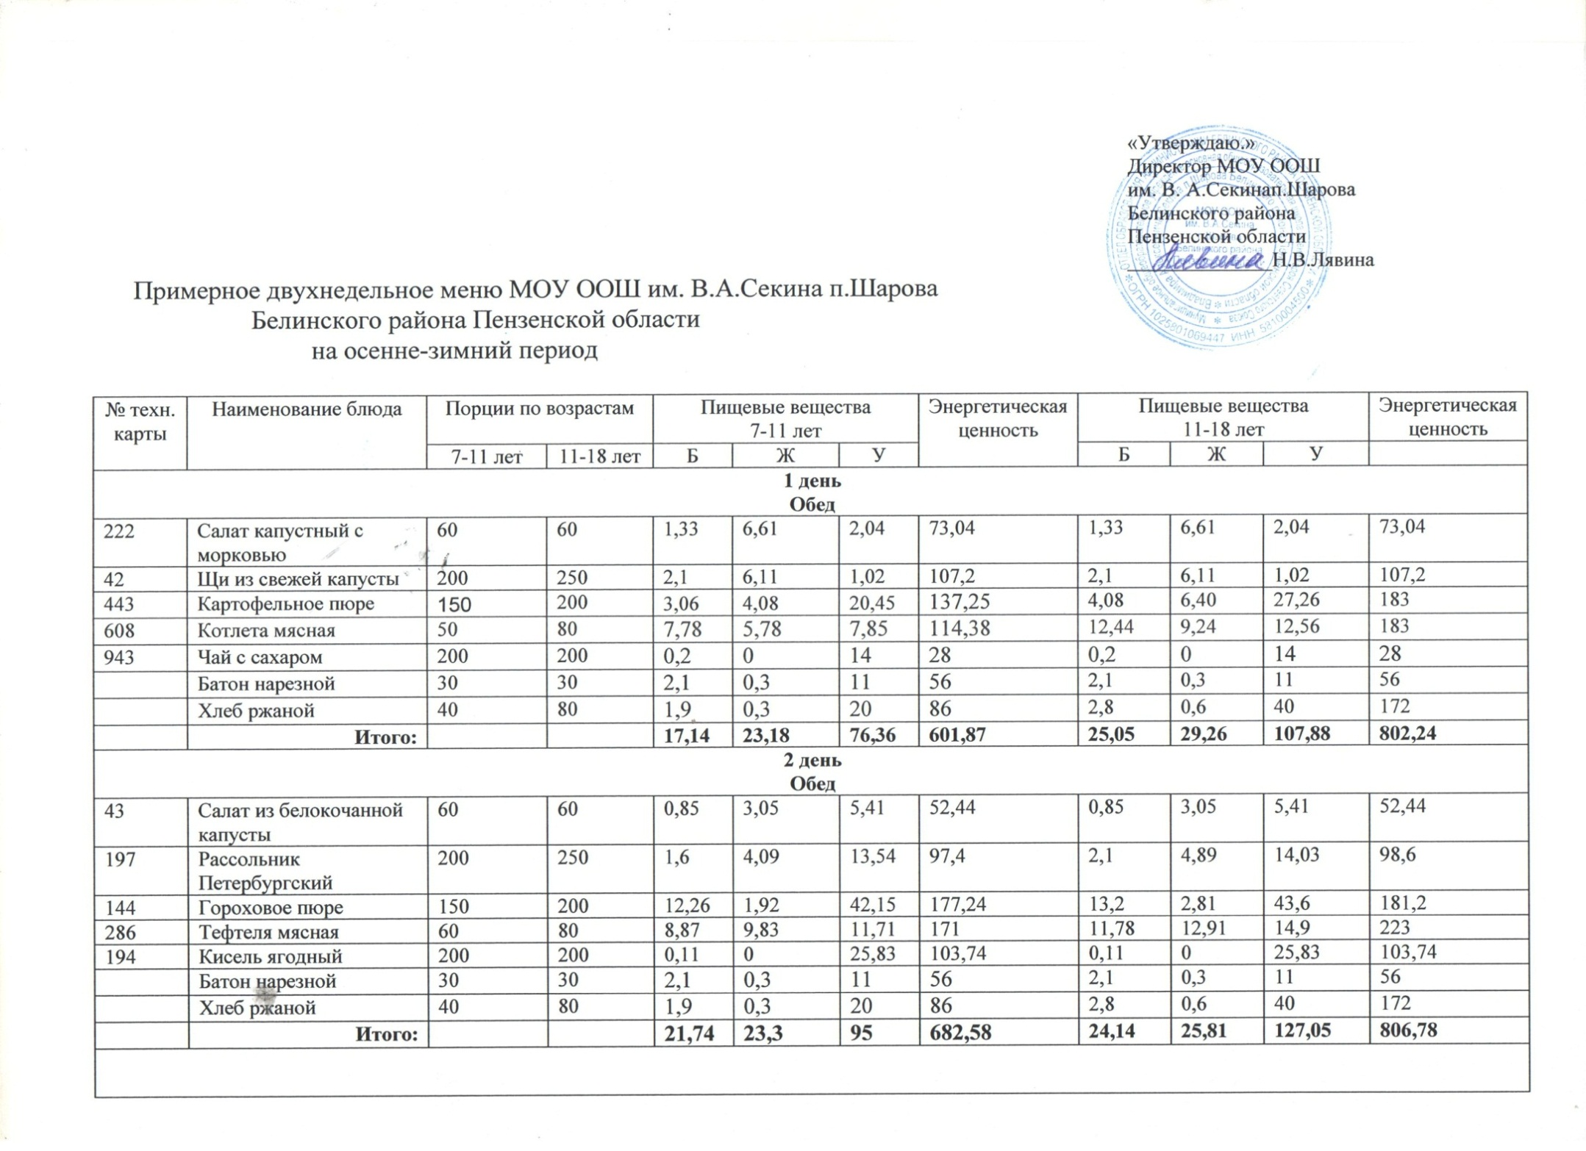

Меню на ___07.03.2025_______

27 | Салат из свеклы отварной | 60 | 100 | 0,54 | 3,06 | 4,98 | 49,2 | 0,9 | 5,1 | 8,3 | 82
88 | Щи из свежей капусты с картофелем | 200 | 250 | 2,1 | 6,11 | 1,02 | 107,2 | 2,7 | 6,45 | 1,45 | 108,3
128 | Картофельное пюре | 150 | 200 | 3,4 | 18,3 | 21,1 | 262,7 | 4,5 | 24,8 | 28,13 | 350,26
608 | Котлета мясная | 75 | 100 | 12,44 | 9,24 | 12,56 | 183,0 | 15,55 | 11,55 | 15,7 | 228,75
349 | Компот из сухофруктов | 200 | 200 | 0,04 | 0,00 | 24,76 | 94,20 | 0,04 | 0,00 | 24,76 | 94,20
 | Батон нарезной | 30 | 30 | 2,1 | 0,3 | 11 | 56 | 2,1 | 0,3 | 11 | 56
 | Хлеб ржаной | 40 | 80 | 1,9 | 0,3 | 20 | 86 | 3,8 | 0,6 | 40 | 172
 | Итого: |  |  | 33,75 | 44,3 | 84,71 | 885,01 | 30,1 | 50,75 | 124,09 | 1096,91

